找到的网上的波特率计算公式

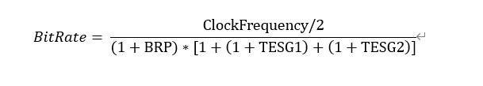

参考的demo名称

D:\Users\Y6273\AppData\Local\Microsoft\Windows\INetCache\Content.Word\企业微信截图_17338862191279.png

默认的can的参数配置，在代码中显示是1M和5M波特率，与我按照上述的公式计算值不同，请提供一个配置公式。

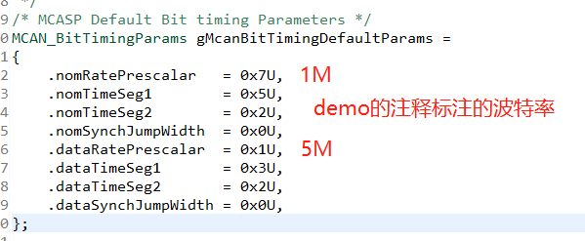

查不到这个寄存器

